التاريخ: / / 14هـ الأسبوع:

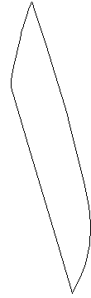

1 | 1 | 1 | 1 | 1



التاريخ: / / 14هـ الأسبوع:

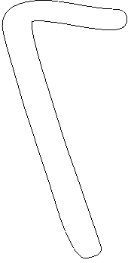

2 | 2 | 2 | 2 | 2


التاريخ: / / 14هـ الأسبوع:

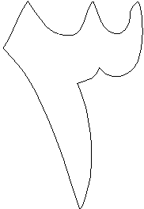

3 | 3 | 3 | 3 | 3


التاريخ: / / 14هـ الأسبوع:

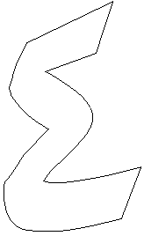

4 | 4 | 4 | 4 | 4


التاريخ: / / 14هـ الأسبوع:

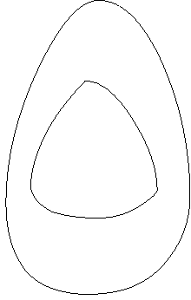

5 | 5 | 5 | 5 | 5



التاريخ: / / 14هـ الأسبوع:

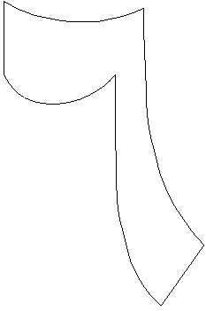

6 | 6 | 6 | 6 | 6


التاريخ: / / 14هـ الأسبوع:

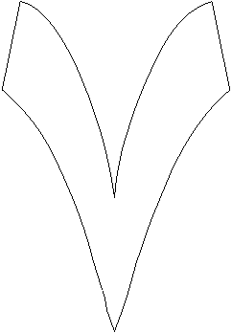

7 | 7 | 7 | 7 | 7


التاريخ: / / 14هـ الأسبوع:

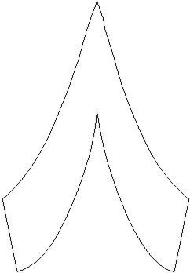

8 | 8 | 8 | 8 | 8


التاريخ: / / 14هـ الأسبوع:

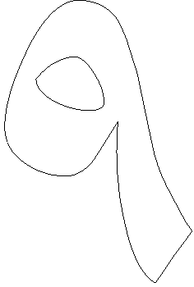

9 | 9 | 9 | 9 | 9


التاريخ: / / 14هـ الأسبوع:

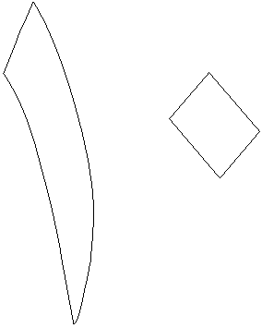

10 | 10 | 10 | 10 | 10
 | 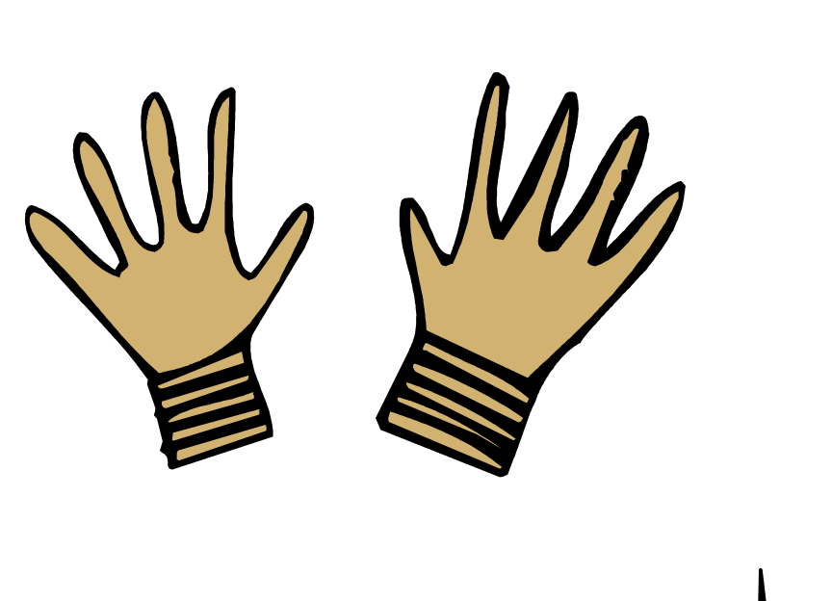

التاريخ: / / 14هـ الأسبوع:

أ | أ | أ | أ | أ


التاريخ: / / 14هـ الأسبوع:

ب | ب | ب | ب | ب
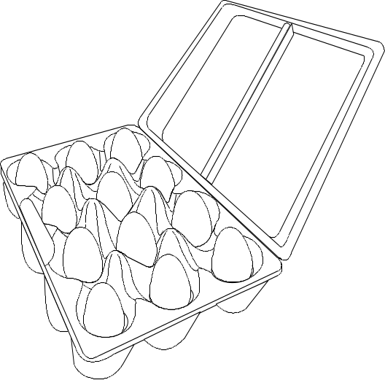


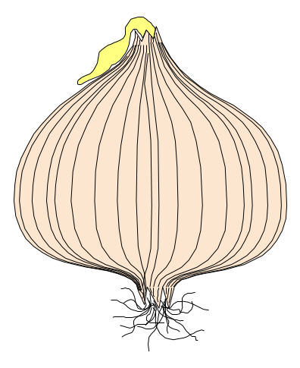

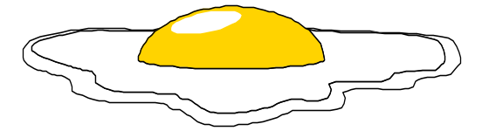

التاريخ: / / 14هـ الأسبوع:

ت | ت | ت | ت | ت
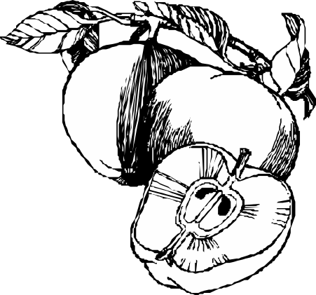

التاريخ: / / 14هـ الأسبوع:

ث | ث | ث | ث | ث
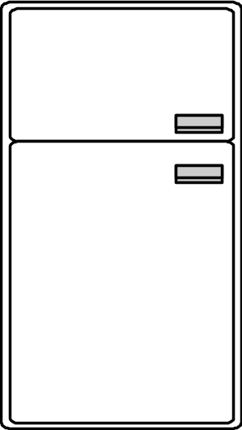

التاريخ: / / 14هـ الأسبوع:

ج | ج | ج | ج | ج


التاريخ: / / 14هـ الأسبوع:

ح | ح | ح | ح | ح



التاريخ: / / 14هـ الأسبوع:

خ | خ | خ | خ | خ
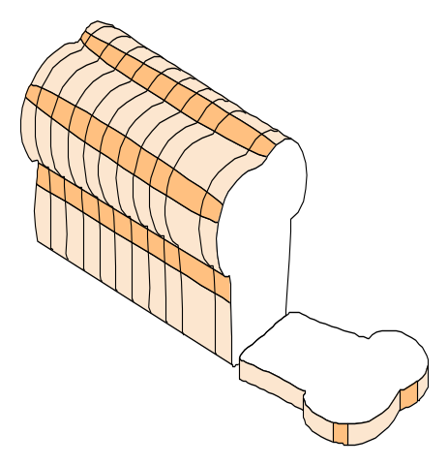

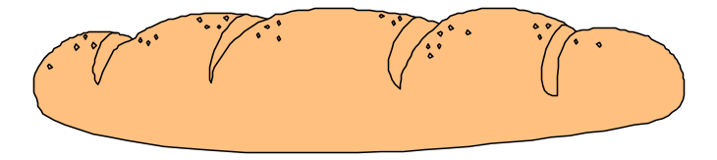

التاريخ: / / 14هـ الأسبوع:

د | د | د | د | د

التاريخ: / / 14هـ الأسبوع:

ذ | ذ | ذ | ذ | ذ



التاريخ: / / 14هـ الأسبوع:

ر | ر | ر | ر | ر
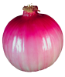


التاريخ: / / 14هـ الأسبوع:

ز | ز | ز | ز | ز


التاريخ: / / 14هـ الأسبوع:

س | س | س | س | س


التاريخ: / / 14هـ الأسبوع:

ش | ش | ش | ش | ش
 |  |  | 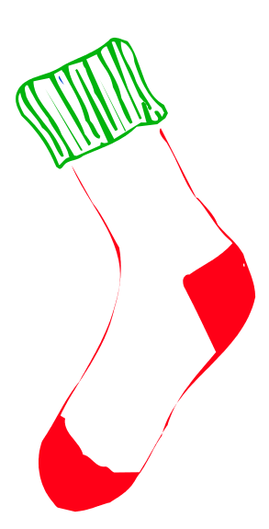


التاريخ: / / 14هـ الأسبوع:

ص | ص | ص | ص | ص


التاريخ: / / 14هـ الأسبوع:

ض | ض | ض | ض | ض

التاريخ: / / 14هـ الأسبوع:

ط | ط | ط | ط | ط

التاريخ: / / 14هـ الأسبوع:

ظ | ظ | ظ | ظ | ظ

التاريخ: / / 14هـ الأسبوع:

ع | ع | ع | ع | ع
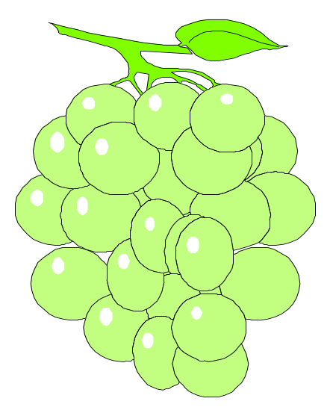
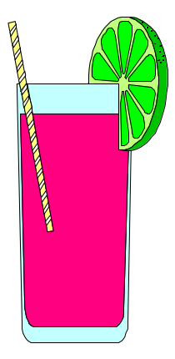

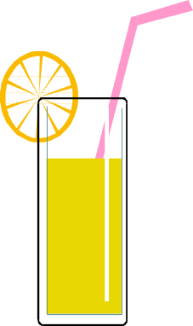
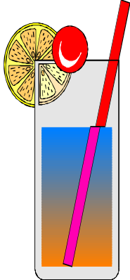

التاريخ: / / 14هـ الأسبوع:

غ | غ | غ | غ | غ



التاريخ: / / 14هـ الأسبوع:

ف | ف | ف | ف | ف


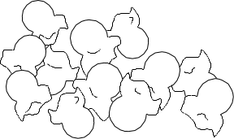

التاريخ: / / 14هـ الأسبوع:

ق | ق | ق | ق | ق



التاريخ: / / 14هـ الأسبوع:

ك | ك | ك | ك | ك


التاريخ: / / 14هـ الأسبوع:

ل | ل | ل | ل | ل

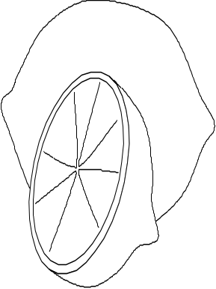

التاريخ: / / 14هـ الأسبوع:

م | م | م | م | م


التاريخ: / / 14هـ الأسبوع:

ن | ن | ن | ن | ن

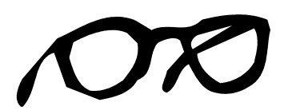
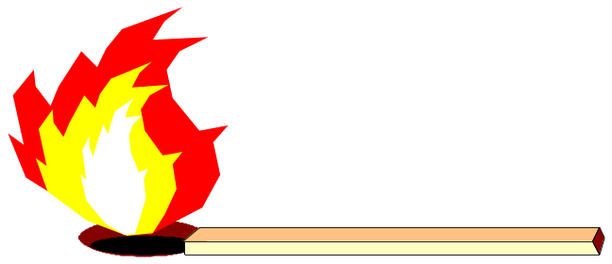

التاريخ: / / 14هـ الأسبوع:

هـ | هـ | هـ | هـ | هـ


التاريخ: / / 14هـ الأسبوع:


و | و | و | و | و


التاريخ: / / 14هـ الأسبوع:

ي | ي | ي | ي | ي
